ОТЧЕТ
об итогах реализации инициативного проекта
«Приобретение новогодней искусственной каркасной ели с комплектом освещения для нужд сельского поселения Инчоун»
по состоянию на 01 января 2025 года
По итогам конкурсного отбора проектов инициативного бюджетирования Чукотский муниципальный район выиграл 1 проект. Внесено изменение в Соглашение о предоставлении иного межбюджетного трансферта, имеющего целевое назначение, из бюджета муниципального образования Чукотский муниципальный район бюджету муниципального образования сельское поселение Инчоун от 07 февраля 2024 года № № 03-24 между Администрацией муниципального образования Чукотский муниципальный район и Администрацией муниципального образования сельское поселение Инчоун на предоставление муниципальным образованиям Чукотского муниципального района финансовой поддержки на развитие проектов инициативного бюджетирования в муниципальных образованиях для выполнения работ «Приобретение новогодней искусственной каркасной ели с комплектом освещения для нужд сельского поселения Инчоун» в размере 500,0 тыс. рублей из бюджета муниципального образования Чукотский муниципальный район и из бюджета муниципального образования сельское поселение Инчоун софинансирование данного мероприятия 266,0 тыс. рублей. По состоянию на 01.01.2025 года проект успешно реализован, результат достигнут.

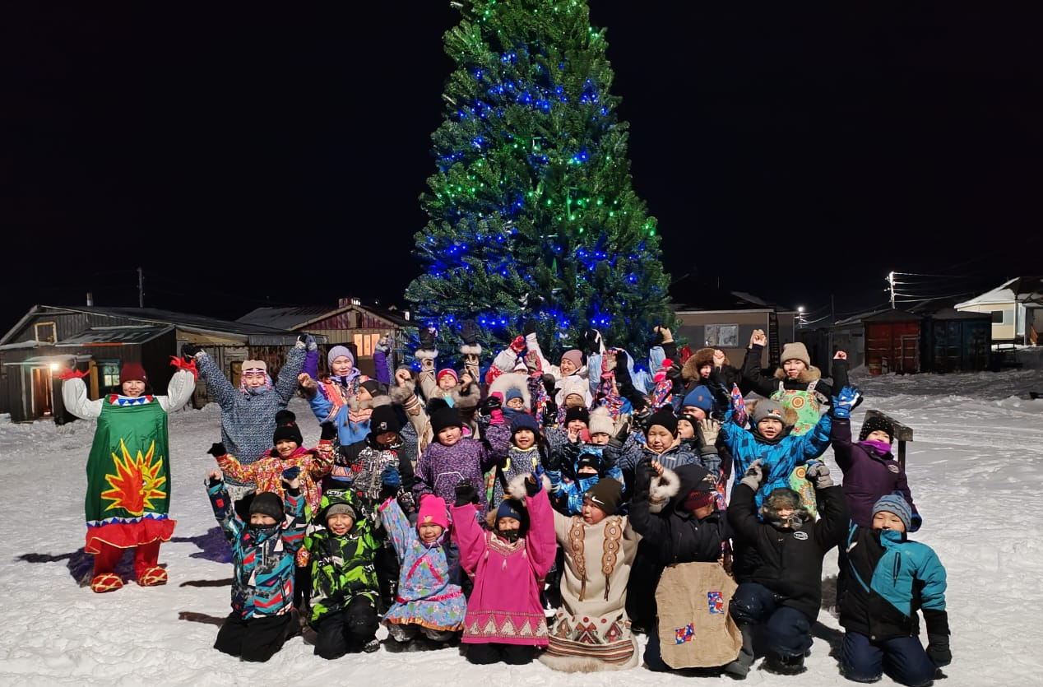
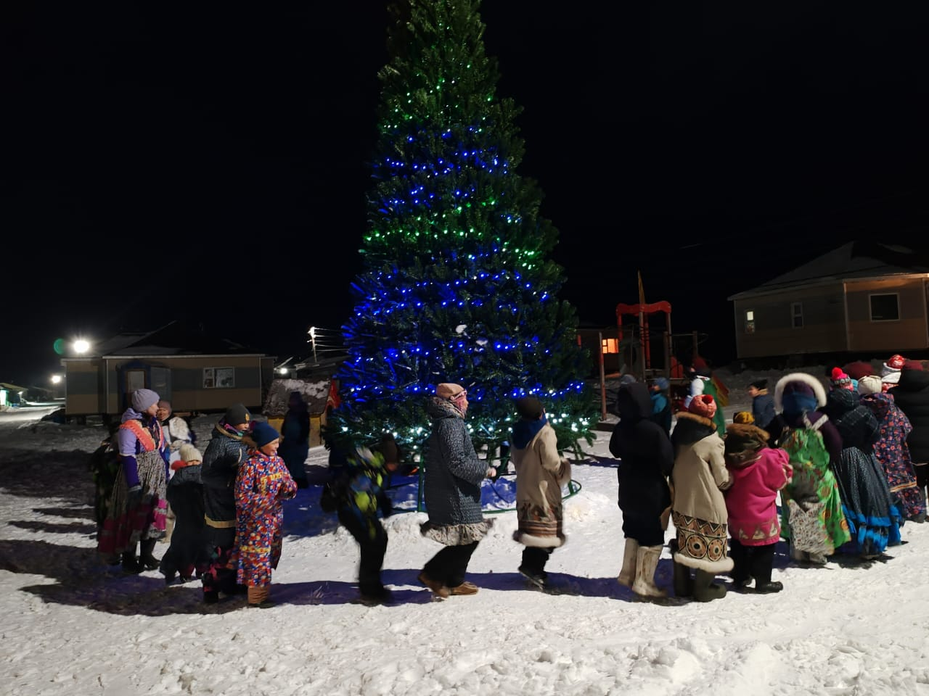

Покупка ели и иллюминации – это не просто приобретение праздничных атрибутов, это инвестиция в будущее, в создание добрых традиций и укрепление чувства общности среди жителей села. Это возможность каждый год собираться вместе, отмечать Новый год и дарить друг другу радость и хорошее настроение.

09.09.2025 года М.Н. Смирнова

